Сетевое сотрудничество с образовательными организациями Борисоглебского городского округа
Проведение занятий в рамках курса "Робототехника" для студентов
ФГБОУ ВПО "Борисоглебский государственный педагогический институт" (Степаненко О.В., учитель информатики и ИКТ)

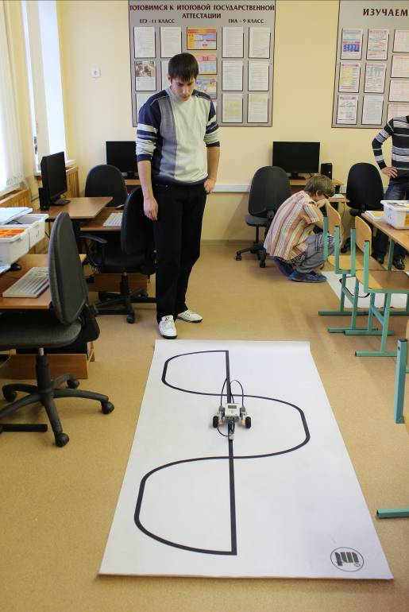

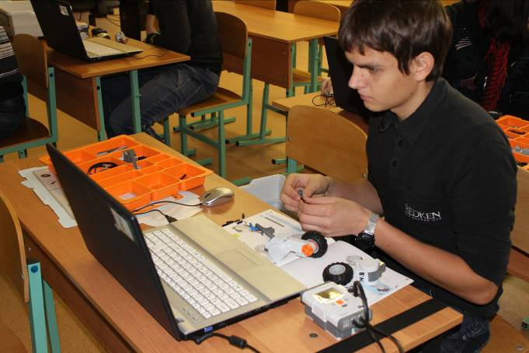

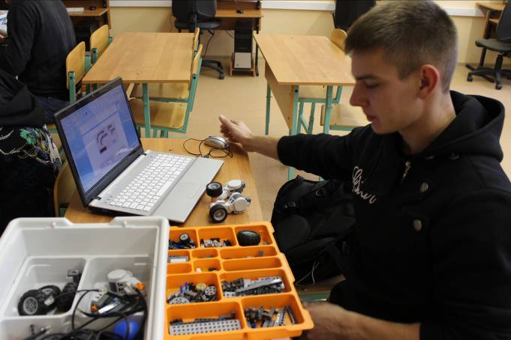

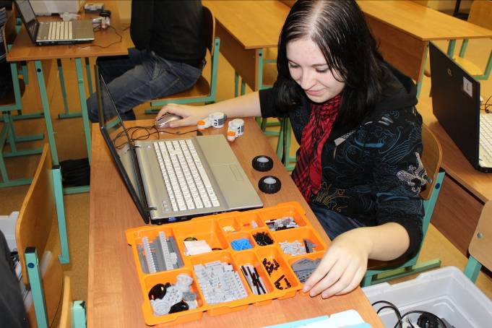

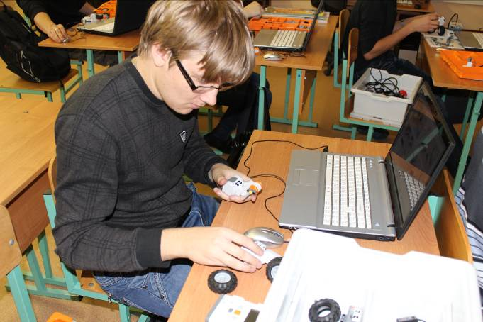

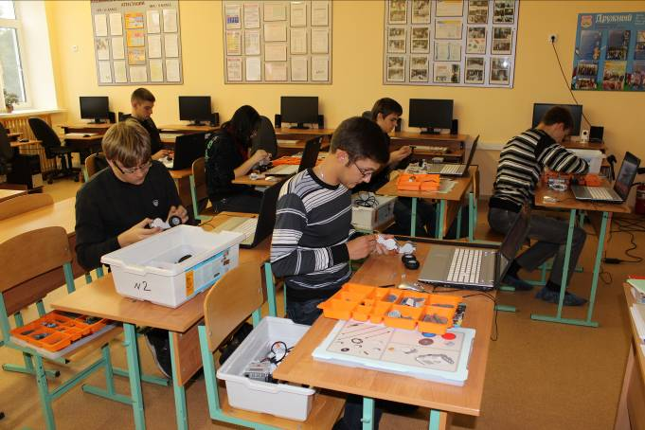

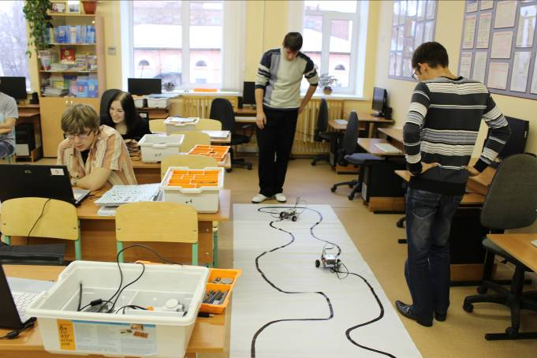

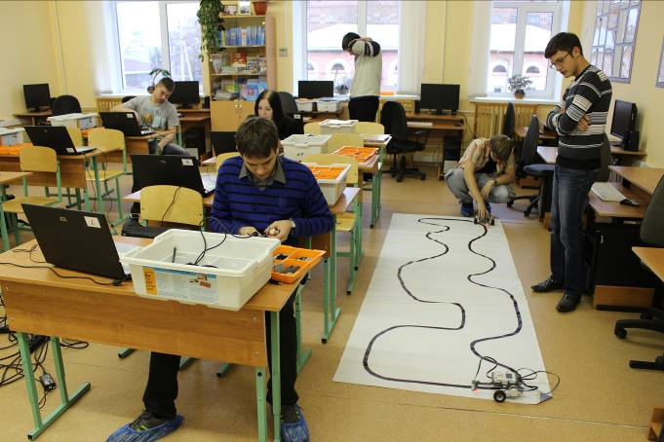

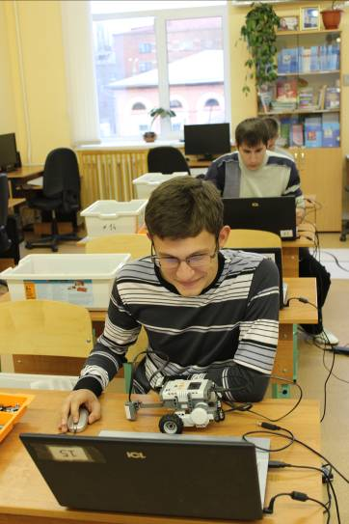
Содержание учебных занятий

История развития робототехники. Введение понятия «робот». Поколения роботов. Классификация роботов. Основы конструирования роботов. Особенности конструирования Lego – роботов. Стандартные модели Lego Mindstorms.
Сборка стандартных моделей Lego Mindstorms: «Tribot», «Пятиминутка», «Spike»
Сборка стандартных моделей Lego Mindstorms: «Robogator», «Alpha Rex».
Интерфейс ПервоРоботNXT. Набор Lego Mindstorms. Подключение ПервоРоботNXT.
Датчики и интерактивные сервомоторы. Калибровка датчиков.
Направляющая и начало программы. Палитры блоков.
Блоки стандартной палитры ПервоРоботNXT: блоки движения, звука, дисплея, паузы.
Блок условия. Работа с условными алгоритмами.
Блок цикла. Работа с циклическими алгоритмами.
Математические операции в ПервоРоботNXT. Логические операции в ПервоРоботNXT.
Итоговые соревнования (зачет)

Проведение внеурочных занятий по робототехнике для обучающихся 4-6-х классов МБОУ БГО Борисоглебская ООШ № 9
(Мячина С.А., педагог-организатор внеурочной деятельности)

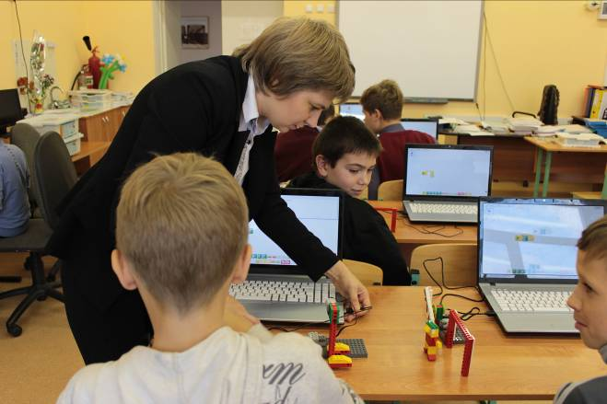

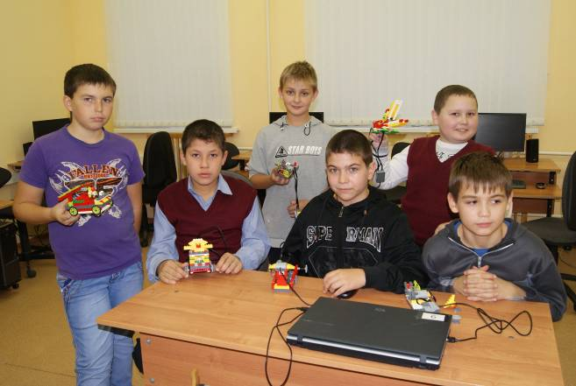

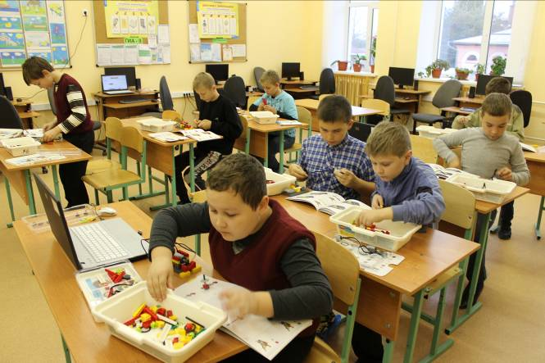

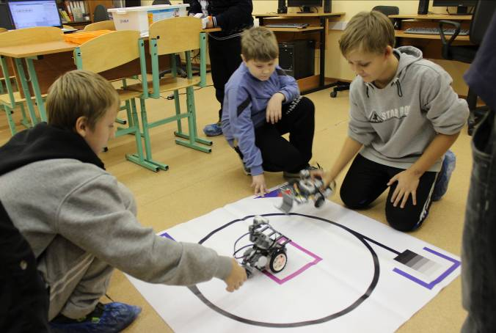

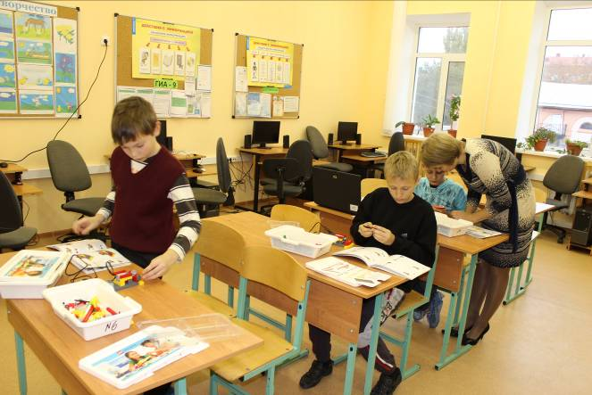

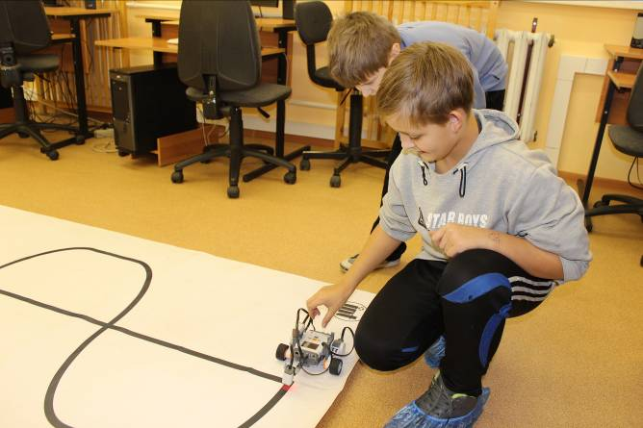

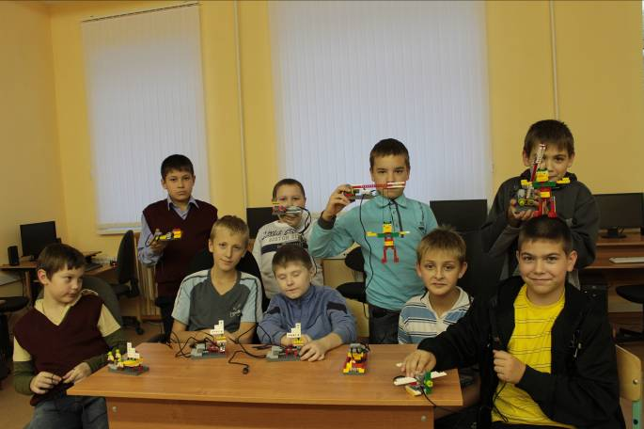

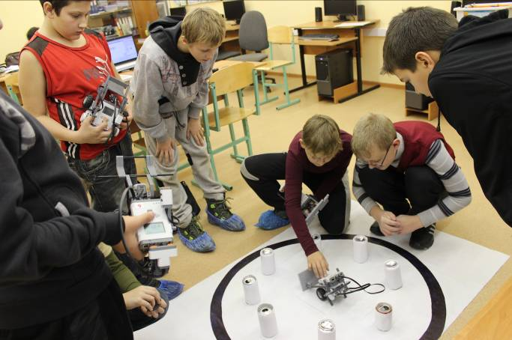

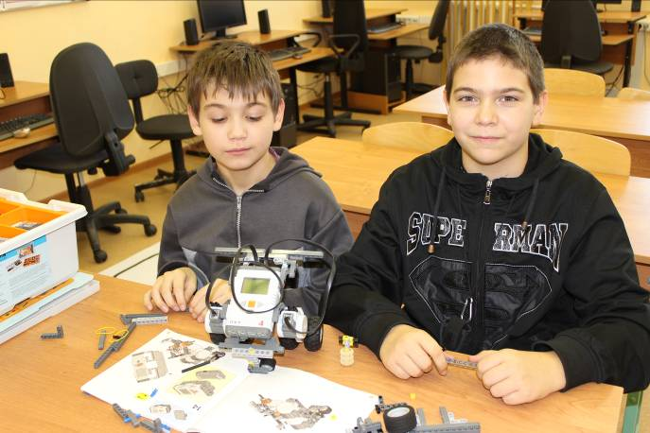

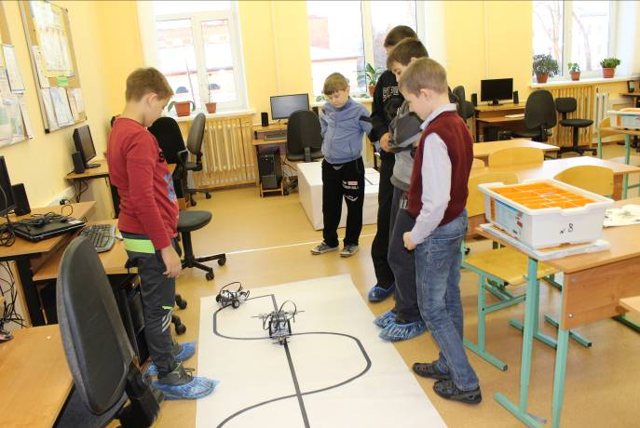

Проведение внеурочных занятий по робототехнике для обучающихся 5-6-х классов МБОУ БГО Борисоглебская СОШ № 5
(Степаненко О.В., учитель информатики и ИКТ).

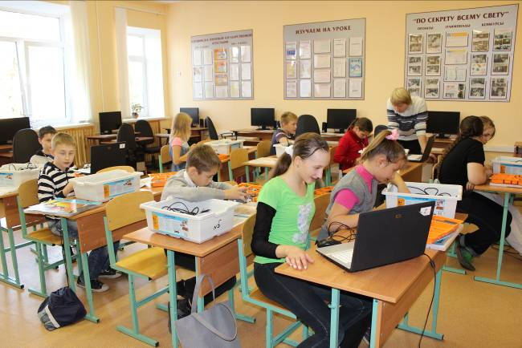

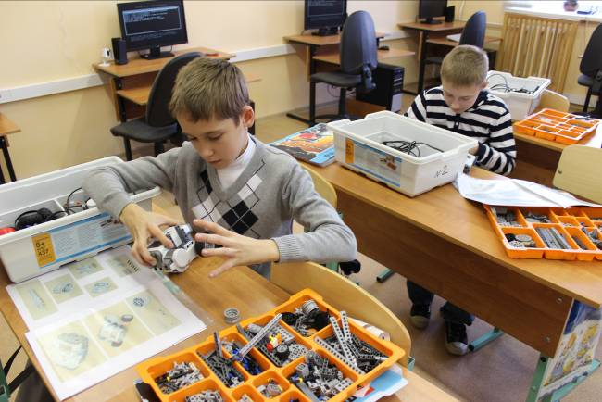

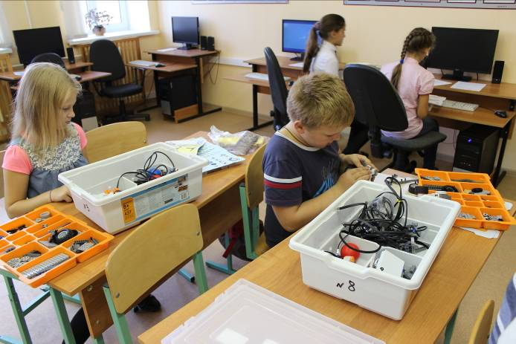

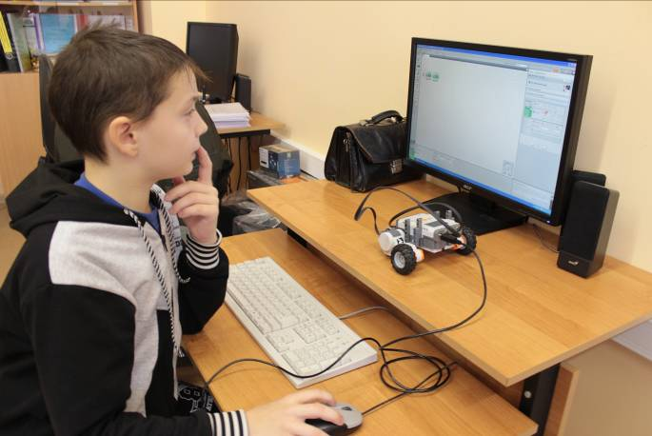

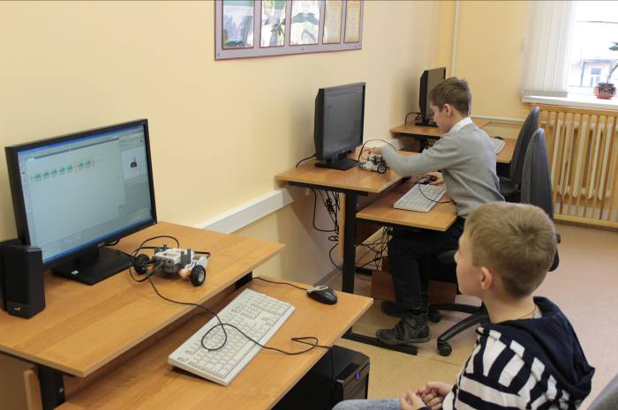

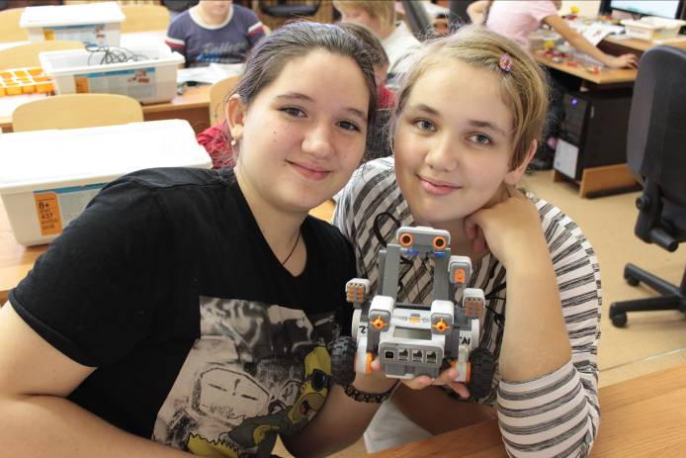

Мастер-класс
"Образовательная робототехника в рамках введения ФГОС"

6 ноября 2013 г. на базе МБОУ БГО Борисоглебская СОШ № 12 в рамках сетевого взаимодействия с образовательными организациями Борисоглебска на заседании методического объединения учителей информатики Борисоглебского городского округа Степаненко О.В., учитель информатики и ИКТ и Мячина С.А., педагог-организатор внеурочной деятельности МБОУ БГО "Борисоглебская гимназия № 1" провели мастер-класс "Образовательная робототехника в рамках введения ФГОС", на котором представили свои проекты обучающиеся МБОУ БГО "Борисоглебская гимназия № 1" Шамин Д., Бельтиков Д. (6 "Б" класс), Смирнов В. (8 "А" класс), МБОУ БГО Борисоглебской СОШ № 5 Крюкова А., Глаголева Е. (6 "Г" класс), Борисоглебской ООШ № 9.
